Метрология, стандартизация және сертификация
A)& жүйелік және кездейсоқ
B) кездейсоқ
C) жүйелік
D) салыстырмалы және механикалық
E) салыстырмалы және кездейсоқ
*****
Абсолюттік қатенің формуласы
A)& 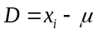
B) 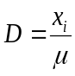
C) 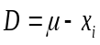
D) 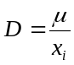
E) 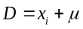
*****
Салыстырмалы қате
A)& 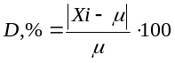
B) 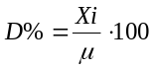
C) 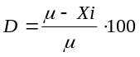
D) 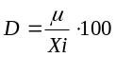
E) 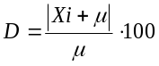
*****
Құрамында 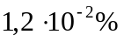 магний бар қорытпаның стандартты үлгісінен атомды-абсорбциялық әдіспен 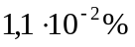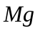 тапқан. Абсолюттік және салыстырмалы қатені табындар.
A)& 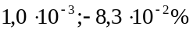
B) 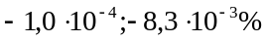
C) 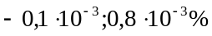
D) 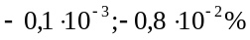
E) 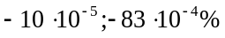
*****
Жалғыз – жарым өлшемнің нәтижесі үлгідегі анықталатын компонентнің сенімді бағалауы бола ма?
A) иә
B)& жоқ
C) иә, егер дұрыс өлшенсе
D) иә, егер қатесі белгілі болса
E) иә, егер ауарайы бөгет етпесе
*****
Сенімді нәтиже алу үшін не жасалады
A)& ұқсас жағдайларды паралельді өлшемдердің сериясы жасалады
B) жылдың әр мезгілінде екі өлшеу жасалады
C) екі әдіспен әр температурадағы алынған нәтижелерді салыстырады
D) жылдың әр мезгілінде екі өлшеу жасалуы және екі әдіспен әр температурадағы алынған нәтижелерді салыстыру
E) жылдың әр мезгілінде үш өлшеу жасалады
*****
Ішінара жыйынтық дегеніміз не?
A)& барлық серия – варианттық қатар
B) әр түрлі орындаушылардың бір біріне екі сәйкес нәтижелері
C) әр түрлі орындаушылардын бір біріне үш сәйкес нәтижелері
D) әр түрлі орындаушылардын бір біріне екі-үш сәйкес нәтижелері
E) әр түрлі орындаушылардын бір біріне бес сәйкес нәтижелері
*****
Медиана – дегеніміз не?
A) іріктеуді бөлудің ортасы
B) серияның жалғыз – жарым нәтижесі
C)& бұл қорытынды санына қатысы жоғары немесе кіші мәндері бірдей жеке нәтиже
D) нәтиженің жұп санында еріктеудің орта мәнімен бір тектес болып шықпайды
E) тақ саны нәтижесі іріктеудің орташа нәтижесімен сәйкес болмайды
*****
H₂SO₄ ертіндідегі сульфат ионын аңықтау нәтижелердің 24, 05; 24, 21; 24, 33; 24, 05; 24, 22 %
орташасын және медианасын табыңдар
A)& Х=24, 172 М=24, 21
B) Х=25, 18 М=25, 22
C) Х=27, 18 М=27, 22
D) Х=23, 18 М=23, 21
E) Х=22, 17 М=22, 21
*****
Топырақтың дымқылдығын анықтау нәтижелерінің медианасын табыңдар %: 5, 31; 4, 99; 5, 26; 5, 10
A) 5, 39
B)& 5, 18
C) 6, 18
D) 5, 78
E) 5, 08
*****
Нормальдық таралуының қисығының сипатталуы:
A) қалыпты ауытқуының (дисперсия) азайған сайын жайпақталуы ұлғаяды
B) қалыпты ауытқуының (дисперсия) ұлғайған сайын жайпақталуы аз келеді
C)& қалыпты ауытқуының (дисперсия) ұлғайған сайын қисықтың жайпақталуы ұлғаяды нығаяды
D) қалыпты ауытқуының (дисперсия) ұлғайғанын қисықтың құламалығы нығаяды
E) қисықтың құламалығы ұлғайған сайын стандарты ауытқуының терістігі нығаяды
*****
Келесі теңдеумен сипатталады 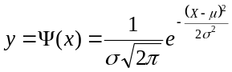
A) дисперсия
B) стандартық ауытқуы
C)& ықтималдық тығыздығы
D) негізгі орташасы
E) таңдалмалы орташасы
*****
Гаусс теңдеудегі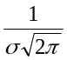коэффициенті  интервалыңдағы кездейсоқ мәнінің тигізу ықтималдығы келесі мәнге тең:
A) 5
B) 4
C) 3
D) 2
E)& 1
*****
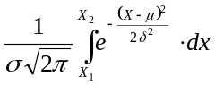интегралы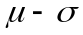 - 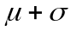 шекарада жалпы аудан
A)& 68, 3%
B) 69, 3%
C) 79, 3%
D) 80, 3%
E) 65, 3%
*****
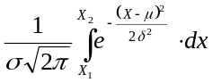 интегралы 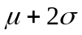 шекарада жалпы аудан
A) 98%
B) 97%
C)& 95%
D) 86%
E) 80%
*****
интегралы 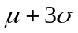 шекарада жалпы аудан
A) 100%
B) 86%
C) 96%
D)& 99, 7%
E) 80%
*****
Сенімді ықтималдылық нені көрсетеді?
A)& 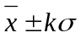мәндерінің аймағында xі нәтиженің болуы Р ықтималдығы
B) 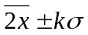 мәндерінің аймағында xі нәтиженің болуы Р ықтималдығы
C) 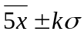 мәндерінің аймағында xі нәтиженің болуы Р ықтималдығы
D) 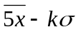 мәндерінің аймағында xі нәтиженің болуы Р ықтималдығы
E) 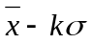 мәндерінің аймағында xі нәтиженің болуы Р ықтималдығы
*****
Мәнділігінің денгейі деп нені айтайды?
A)& 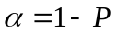 мәнге тең интегралдау шекарадан тысқары болатын, анализ нәтижесінің болуы ықтималдығы
B) 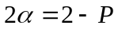 мәнге тең интегралдау шекарадан тысқары болатын, анализ нәтижесінің болуы ықтималдығы
C) 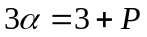 мәнге тең интегралдау шекарадан тысқары болатын, анализ нәтижесінің болуы ықтималдығы
D) 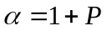 мәнге тең интегралдау шекарадан тысқары болатын, анализ нәтижесінің болуы ықтималдығы
E) 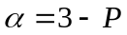 мәнге тең интегралдау шекарадан тысқары болатын, анализ нәтижесінің болуы ықтималдығы
*****
 сенімді ықтималдығының белгілі болғанда сенімді интервалы келесі теңдеуге тең:
A) 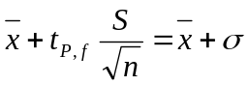
B)& 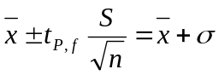
C) 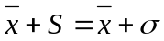
D) 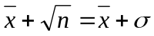
E) 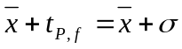
*****
Қатарлы аңықтаулардың мәні өсуі сенімділік интевалы ең нәтижелі әсерін тигезеді
A) 9-11
B)& 4-5
C) 6-7
D) 8-9
E) 3-4
*****
Орташасынан ауытқу дегеніміз не?
A) жеке нәтижемен орташа мәннің арасындағы теріс айырым
B)& бұл белгіні есептемегендегі орташамен жеке өлшемнің арасындағы айырмашылық
C) бұл орташамен жеке өлшемнің арасындағы оң шамалы айырмалы
D) жеке нәтижемен ортасының қосындысы
E) жеке нәтижемен ортасының көбейтіндісі
*****
Колбаның көлемін (мл) анықтау нәтижелерінің ортадан ауытқу және орташа ауытқуын табыңдар: 50, 05; 50, 15; 49, 50; 50, 16; 50, 00
A) 0, 82
B)& 0, 082
C) 0, 0082
D) 0, 052
E) 0, 053
*****
Нәтиженің медианадан орташа ауытқуын табыңдар: 50, 05; 50, 15; 49, 50; 50, 16; 50, 00
A) 0, 83
B) 0, 0083
C)& 0, 082
D) 0, 053
E) 0, 059
*****
Іріктеудің максималды және минималды нәтижелердің салыстырмалы ауытқушылығын табыңдар: 50, 05; 50, 15; 49, 50; 50, 16; 50, 00
A)& 0, 22% 0, 30%
B) 0, 40% 0, 49%
C) 0, 30% 0, 39%
D) 0, 29% 0, 32%
E) 0, 45% 0, 48%
*****
Іріктеудің медианасынан екінші нәтиженің салыстармалы ауытқуын табыңдар: 50, 05; 50, 15; 49, 50; 50, 16; 50, 00
A) 0, 30%
B) 0, 35%
C)& 0, 20%
D) 0, 25%
E) 0, 29%
*****
Іріктеу аралығы дегеніміз не -
A)& 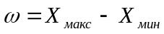
B) 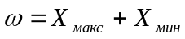
C) 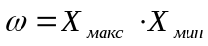
D) 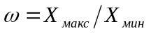
E) 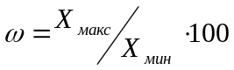
*****
Келесі іріктеудің аралығы қандай: 50, 05; 50, 15; 49, 50; 50, 16; 50, 00
A) 0, 56
B)& 0, 26
C) 0, 36
D) 0, 46
E) 0, 54
*****
Таңдамалы жиынтық дегеніміз не?
A) шексіз қатар
B)& n варианттан түратын қатар, демек іріктеу
C) n варианттан түратын шексіз қатар
D) 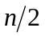 варианттан түратын шекті қатар
E) 2n варианттан түратын шекті қатар
*****
n нешеге тең кезде қатарды негізгі жиынтық деп есептеуге болады
A) 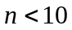
B) 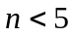
C) 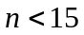
D)& 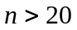
E) 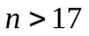
*****
Іріктеуде бостандықтың дәрежесінің саны тең
A)& вариант санымен іріктеудегі байланыс санының айырымына тең
B) вариант санымен іріктеудегі байланыс санының қосындасына тең
C) вариант санымен іріктеудегі байланыс санының көбейтіндісіне тең
D) вариант санымен іріктеудегі байланыс санының бөліміне тең
E) вариант санымен іріктеудегі байланыс санының айырымына тең
*****
х1, х2…бірнеше мәндерінің айырымының немесе қосындысының дисперсиясы тең болады
A) 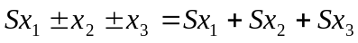
B)& 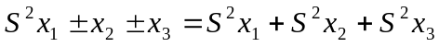
C) 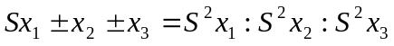
D) 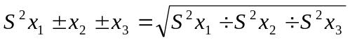
E) 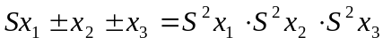
*****
Айырымы мен қосындысының орташа квадраттық ауытқуы келесі теңдеумен есептеледі
A) 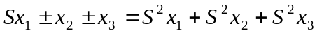
B)& 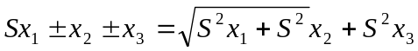
C) 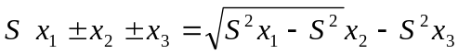
D)
E) 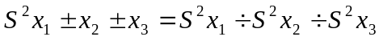
*****
Бөлім немесе көбейту қателігін есептегенде қай қателік туындысың пайдаланады
A) абсолюттік қателік
B)& салыстырмалы қателік
C) абсолютті мен салыстырмалы қателіктерінің айырымы
D) абсолютті мен салыстырмалы қателіктерінің көбейтінісі
E) абсолютті мен салыстырмалы қателіктерінің бөлімімен
*****
Паралельді анықтаулар қатарыңда ауытқуын анықтағанда Q-критерийі қашан пайдаланады
A) тәжірбиенің саны үлкен
B)& тәжірбиенің саны аз
C) - шекарада
D) ( 0) шекарада
E) ( 0) шекарада
*****
Нәтиженің қатесі мүлт кеткенде, елемеуге болады егер
A)& 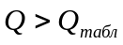
B) 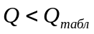
C) 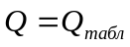
D) 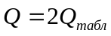
E) 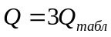
*****
x_{і} сенімсіз нәтиже мүлт кеткен қате болып есептеледі егер:
A) 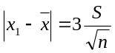
B)& 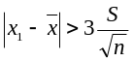
C) 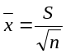
D) 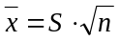
E) 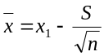
*****
Нәтижердің айырымының статистикалық мәнділігін анықтау үшін F-критерий қолданады
A) 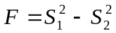
B) 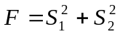
C)& 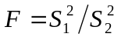
D) 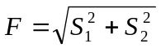
E) 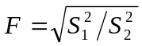
*****
Орташа өлшенген 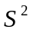 дисперсиясы арқылы t критериі келесі формуламен есептеледі
A) 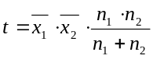
B)& 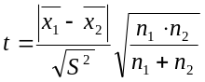
C) 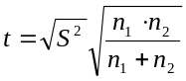
D) 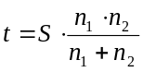
E) 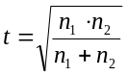
*****
Әрбір нәтиженің мағыналылығы келесі формуламен есептеледі
A)& 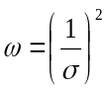
B) 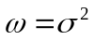
C)
D) 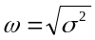
E) 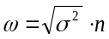
*****
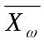орташа өлшеулі келесі формуламен есептеледі :
A)& 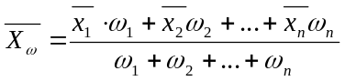
B) 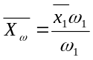
C) 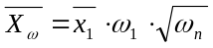
D) 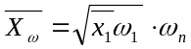
E) 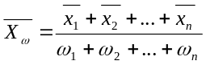
*****
Іріктеудің дисперсиясын (V) мына формуламен есептейді
A) 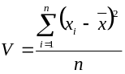
B) 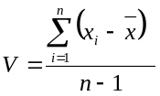
C)& 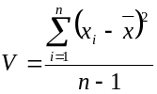
D) 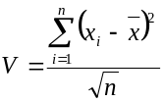
E) 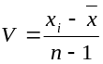
*****
Егер шын мәні белгілі болса, дисперсия мына формуламен анықталады
A) 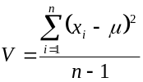
B)& 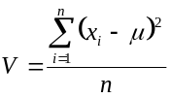
C) 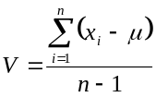
D) 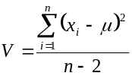
E) 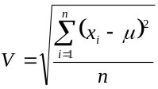
*****
Стандартты ауытқу мына формуламен есептелінеді
A) 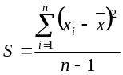
B) 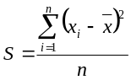
C) 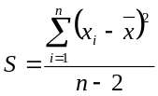
D)& 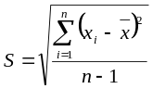
E) 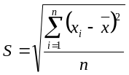
*****
Егер шын мәні белгілі болса немесе іріктеу жеткілікті санды (іріктеудегі шамалардың саны жоғары) болса, онда стандартты ауытқу () былай анықталады:
A)& 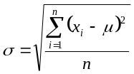
B) 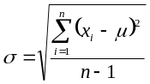
C) 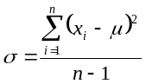
D) 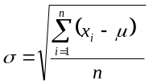
E) 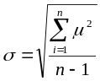
*****
Негізгі жиынтықтың және іріктеудің стандартты ауытқулары бір бірімен байланысты
A) 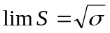
B)& 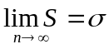
C) 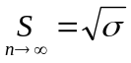
D) 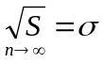
E) 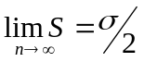
*****
Жуықтап алынған стандартты ауытқуды түрлендіру өрісі арқылы бағалауға болады
A) 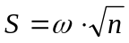
B)& 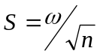
C) 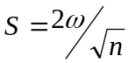
D) 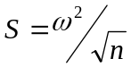
E) 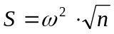
*****
Келесі іріктеудегі 50, 05; 50, 15; 49, 50; 50, 16; 50, 00 нәтижелердің дисперсиясымен стандарты (салыстырмалы мен абсолюттік) ауытқу көрсетініз
A)& 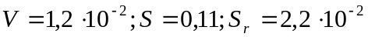
B)
C) 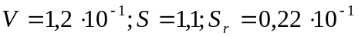
D) 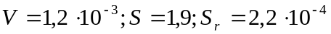
E) 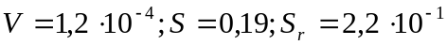
*****
n – варианттан түратын қатар үшін шын мәні осылай есептеледі
A) 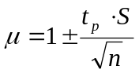
B)& 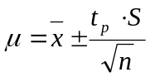
C) 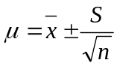
D) 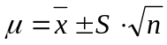
E) 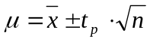
*****
Келесі іріктеудегі 50, 05; 50, 15; 49, 50; 50, 16; 50, 00 нәтижелері бойынша сенімділік интервалы мен сенімділік шекараларын табыңдар (Р=0, 90)
A)& 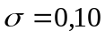 50, 1 – 49, 9
B) 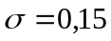 5, 01 – 4, 99
C) 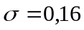 5, 19 – 4, 19
D) 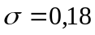 51, 4 – 57, 9
E) 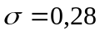 5, 29 – 5, 79
*****
0, 90% сенімділік ықтималдықпен жалынды фотометриялық әдіспен теңіз суында анықталған калийдің келесі нәтижелері 0, 94; 0, 84; 1, 05 (г/л) үшін, сенімділік интервалын табыңдар
A) 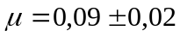 г/л
B)& 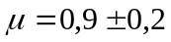 г/л
C) 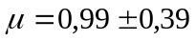 г/л
D) 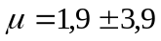 г/л
E) г/л
*****
Гравиметриялық әдісімен кальцийды анықтағанда келесі нәтижелер алынды (%): 12, 86;12, 90; 12, 93; 12, 84. Кальцийды анықтаудағы стандартты ауытқуын есептеніз
A) 0, 40
B) 0, 44
C)& 0, 04
D) 4, 4
E) 0, 22
*****
Қатарлы сынауларға пробалардан анализ өткізгенде күміспен келесі нәтижелер алынды (%): 90, 04; 90, 12; 89, 92; 89, 94; 90, 08; 90, 02. Р=0, 95 үшін орташа мәнінің сенімді интервалың және жеке анықтаудың стандартты ауытқуын есептеңіз
A)& 0, 08 0, 08
B) 0, 8 0, 8
C) 0, 89 0, 85
D) 0, 95 0, 97
E) 0, 99 0, 98
*****
Титриметриялық әдіспен балқымадағы анықталғанда келесі нәтижелер (%): 11, 95; 12, 03; 11, 98; 12, 04 алынған. Жеке өлшемнің стандартты ауытқуы мен орташа мәнің сенімділік интевалын табыңдар (Р=0, 95 үшін)
A) 0, 004 0, 007
B)& 0, 04 0, 07
C) 0, 44 0, 77
D) 0, 45 0, 75
E) 4, 5 7, 5
*****
Калий перманганатының концентрациясын 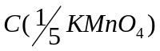 үш студент анықтағанда келесі нәтижелер алынды (моль/л):
1) 0, 1013; 0, 1012; 0, 1012; 0, 1014
2) 0, 1015; 0, 1012; 0, 1012; 0, 1013
3) 0, 1013; 0, 1015; 0, 1015; 0, 1013
(Р=0, 95)
A) 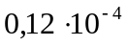 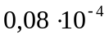
B) 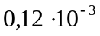 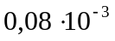
C)& 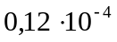 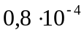
D)
E)
*****
Анализ нәтижелері бойынша төрт ферромарганец үлгілерінің құрамы келесі:
1) 21, 34; 21, 32; 21, 31; 21, 35
2) 34, 45; 34, 41; 34, 42; 34, 43
3) 50, 17; 50, 14; 50, 13; 50, 16
4) 65, 57; 65, 56; 65, 59; 65, 60 Mn анықтаудағы стандартты ауытқуын табыңдар
A) 0, 08
B) 0, 10
C)& 0, 02
D) 0, 06
E) 0, 12
*****
Балқымадағы анықтағанда келесі нәтижелер алынды: 48, 35 және 48, 00%. анықтаудың ±0, 48 сенімділік интервалы мен қанша параллельді пробаларды анықтау қажет екенін белгілеңдер
A) 5
B)& 4
C) 6
D) 7
E) 8
*****
Ай топырағын (Апполон 11, жүқа ұнтақталған материал) күкіртті анализдеудегі алынған келесі нәтижелердің: 130, 162, 160, 122 млн-1 (миллионның бөлігі) ішінара стандартты ауытқуын есептеңдер
A)& 20, 5
B) 30, 5
C) 25, 5
D) 27, 5
E) 36, 5
*****
Қандай қисық сызық нормальді үлестіру қисығы
A) элипсті
B) тік бұрышты
C) синусоидты
D) U – тәрізді
E)& нормальды заң терістіктерімен қамтамасыз етілген жиілік үлестіру қисығының сыртқы пішіні
*****
Нормальді үлестірудің математикалық формуласы
A)&
B)
C)
D) 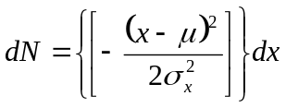
E) 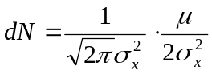
*****
Қателерден бос ауыспалы шамалар калибірлеу үшін стандарттар болып саналады
A)& 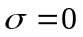
B)
C) 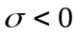
D) 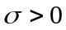
E) 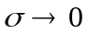
*****
95, 5% сенімді ықтималдықпен жәнеде 0, 01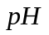 сенімді интервалы мен қанның сары суының -ын анықтау үшін қанша өлшем жасау керек, егер алдын ала ке тең екендігі анықталса
A) 4
B) 7
C)& 2
D) 6
E) 5
*****
Бес нәтиже арқылы табылған қанның сары суындағы кальцийді абсорбциялық әдіспен анықталғандағы стандартты ауытқуы 0, 010 мкг/л тең. 95%ті сенімді ықтималдықпен келесі сенімді интервалына (0, 020-2, 0) түсу үшін қанша қатар жасалған анализдер жасалу қажет
A) 3
B)& 4 және>
C) 2
D) 5
E) 6
*****
Q – критерий, ол
A) түсіп қалған нәтижемен оның жанындағы нәтижелердің арасындағы айырымдарының қосындысы
B) ең жақын нәтижелердің айырымы
C) ең шекті нәтижелердің көбейтіндісі
D) ең шекті нәтижелердің қосындысы
E)& түсіп қалған нәтижемен оның жанындағы нәтиженің арасындағы айырымын қубылту өрісіне бөлімді
*****
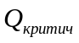 деп аталатын
A)& таблицалық оның мәні белгілі сенімді ықтималдыққа және де нәтижелердің санына байланысты
B) 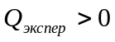 кезде
C) 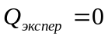 кезде
D) 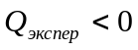 кезде
E) 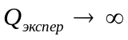 кезде
*****
Нуль – гипотеза расталынады, егер
A)& 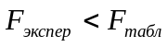
B) 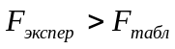
C) 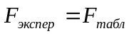
D) 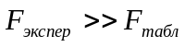
E) 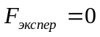
*****
Фотометриялық әдіспен балқымада Mn анықталған нәтижелердің мәндері (%): 0, 80; 0, 81; 0, 78; 0, 83. 0, 95тік сенімділік ықтималдықтағы әдістердің қайталанғыштығын салыстырыныз
A) 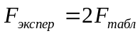екі әдістің қайталанғыштығы әр түрлі
B) екі әдістің қайталанғыштығы әр түрлі
C)& екі әдістің қайталанғыштықтары бірдей
D) 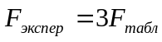 екі әдістің қайталанғыштығы әр түрлі
E) 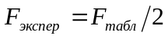 екі әдістің қайталанғыштығы әр түрлі
*****
Жеке нәтижелердің бір жийнаққа тән болуын және кез келген анықтайтын әдістің дұрыстылығы түралы шешім жасау болады
A)& талғаулардың дисперсияларының біркелькілігін тауып
B) талғаулардың дисперсияларының эртектілігін тауып
C) түсіп қалған нәтиженің мәні арқылы
D) анықтаулардың саны арқылы
E) Стьюдент коэффицентінің мәні арқылы
*****
Ноль – гипотеза келесі жорамал арқылы орындалады
A) 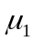 және 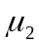 уқсас
B)& және уқсас
C) 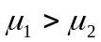
D) 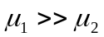
E) 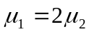
*****
Қорғасын мен қалайы аралас жез қоспасындағы мысты анықтау нәтижелері келесі болып шықты (%): 12, 29; 12, 24; 12, 48; 12, 20. Қандай нәтижені түсіріп қалдыру керек (егер Р=0, 90) болса
A) 12, 29
B) 12, 24
C)& 12, 48
D) 12, 20
E) 12, 29 және 12, 20
*****
Статистикалық мәнді айырмашылығының жоқтығы қалай белгіленеді
A) сенімділік интервалының ені арқылы
B) орташа мәні арқылы
C) стандартты мәні арқылы
D) дисперсияның мәні арқылы
E)& t-критерий арқылы
*****
Келесі мәнді айырымдардың минимумың еске алу қажет табу шегарасын анықтағанда келесі мәнді айырымдардың минимуммын қарап тексеру қажет
A) екі шеткі нәтижелердің
B) екі орта нәтижелердің
C) екі бірдей нәтижелерімен
D) екі бос опыттардың
E)& сынаудың нәтижесімен бос опыттың
*****
Сынаудағы он өлшеудің Mn-тің қурамының %: 0, 69; 0, 68; 0, 70; 0, 67; 0, 66; 0, 69; 0, 68; 0, 67;0, 68; 0, 68 орташа мәнінің сенімділік интервалымен жеке анализдің стандартты ауытқуын есептеу қажет
A)& 0, 012 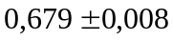
B) 0, 015 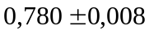
C) 0, 019 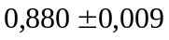
D) 0, 020 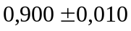
E) 0, 030 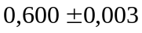
*****
Сұр шойындағы күкүртті анықтағанда келесі мәндері реттелген нәтижелер (%C) алынды: 2, 86; 2, 89; 2, 90; 2, 91; 2, 99. Қандай нәтиже өрескел қате болады
A) 2, 86
B) 2, 80
C) 2, 90
D) 2, 91
E)& 2, 99
*****
Алюминий ерітпе қоспасында полярографиялық әдіспен Cd-ді анықталғанда келесі нәтижелер алынған (%): 0, 73; 0, 72; 00, 73; 0, 74. Орта нәтиженің стандартты ауытқуымен анализдің салыстырмалы қажесін есептеңіз
A) 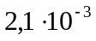 2, 7%
B)& 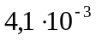 1, 7%
C) 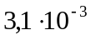 3, 7%
D) 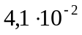 17%
E) 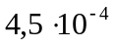 1, 37%
*****
Ерітпе қоспасында спектрофотометриялық әдіспен Zn-ті анықтағанда келесі нәтижелер алынған (%): 0, 43; 0, 44; 0, 41; 0, 43. Орта нәтиженің стандартты ауытқуымен анализдің салыстырмалы қатесін есептеніз
A) 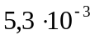 2, 5%
B) 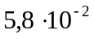 14, 5%
C)& 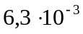 4, 5%
D) 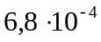 14, 3%
E) 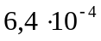 0, 45%
*****
Атомды абсорбциялық әдіспен ванадийді мұнай битумдарда анықтағанда келесі нәтижелер алынған ( %): 0, 080; 0, 078; 0, 087; 0, 080; 0, 080; 0, 083; 0, 072; 0, 082. Орта нәтижесінің стандартты ауытқуымен анализдің салыстырмалы қатесін есептеніз
A)& 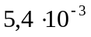 6, 7%
B) 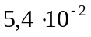 0, 67%
C) 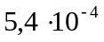 6, 1%
D) 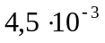 7, 6%
E) 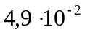 7, 6%
*****
Полярографиялық әдіспен кеңдегі 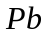 анықтағанда келесі нәтижелер алынған (%): 0, 30; 0, 30; 0, 28; 0, 29. Орта нәтижесінің стандартты ауытқуымен анализдің салыстырмалы қатесін есептеніз
A) 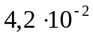 5, 71%
B) 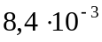 1, 5%
C) 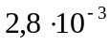 1, 5%
D)& 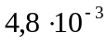 5, 1%
E) 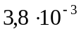 0, 51%
*****
Спектрофотометриялық әдіспен кокстегі 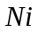 анықтағанда келесі нәтижелер алынған (%): 0, 084; 0, 091; 0, 088; 0, 090; 0, 090; 0, 083; 0, 090; 0, 089. Орта нәтижесінің стандартты ауытқуымен анализдің салыстырмалы қатесін есептеніз
A) 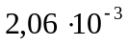 3, 8%
B) 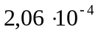 1, 8%
C)& 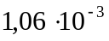 2, 8%
D) 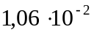 0, 18%
E) 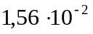 2, 36%
*****
Мұнай өнімдерінің екі үлгісінің бромды санын анықтағанда келесі орташа б. с-ң нәтижелері және дисперсиялары анықталған 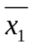=13, 71; 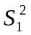=3, 46 10-2; 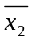=115, 25; 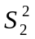=1, 42. 3%-ті салыстырмалы дұрыстыққа жету үшін қанша параллельді анықтаулар жасау қажет
A) 2; 1
B)& 4; 3
C) 3; 2
D) 3; 1
E) 5; 2
*****
Мұнай өнімдеріндігі төрт пробалардан күкіртті жеке анықтаудың стандартты ауытқуы 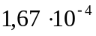 (=0, 0028 үшін). 3%-ті салыстырмалы дұрыстыққа жету үшін қанша анықтаулар жасау қажет.
A) 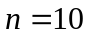
B) 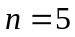
C)& 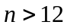
D)
E) 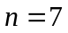
*****
Стандартты ауытқу келесі формуламен анықталады
A)& 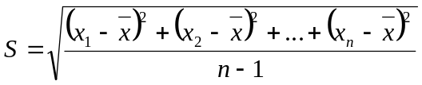
B) 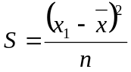
C) 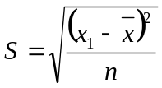
D) 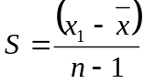
E) 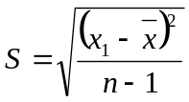
*****
Стандартты ауытқуының квадраты былай аталады
A) интервалдың ені
B) іріктеу
C)& дисперсия
D) орташа ауытқу
E) сенімділік интералы
*****
Аз параллельді нәтижелер үшін сенімділік интервалының енін келесі формуламен анықтайды
A) 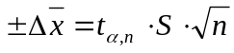
B) 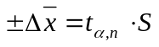
C) 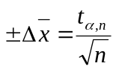
D) 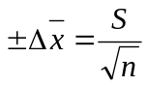
E)& 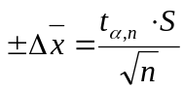
*****
Жиынтық қателерді есептеу тәсілдері немен айқындалады
A) эксперимент орындайтын аппараттар жыйынтығымен
B) Стьюдент коэффициентінің мәнәмен
C) сенімділік интервалының енімен
D)& терістіктердің түрлерімен (абсолюттік немесе салыстырмалы; систематикалық немесе кездейсоқ) және эксперименталды мөлшерлермен жүргізілетін арифметикалық амалдардың түрлерімен
E) экспериментатордың істеуге икемділікпен
*****
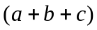 суммасының абсолюттік қатесі келесі формуламен анықталады
A) 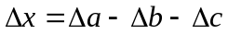
B) 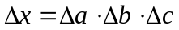
C)& 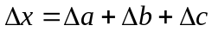
D) 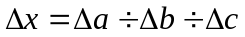
E) 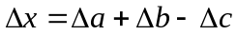
*****
Колбаның көлемін (мл) анықтау нәтижелерінің салыстырмалы стандартты ауытқуын табыңдар, егер келесі нәтижелер алынған болса: 50,05; 50,15; 49,90; 50,16; 50,00
A)& 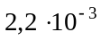
B) 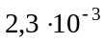
C) 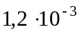
D) 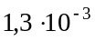
E) 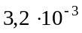
*****
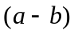 айырмашылықтың абсолюттік қатесі келесі формуламен есептеледі
A)& 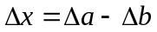
B) 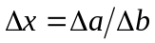
C) 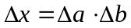
D) 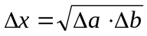
E) 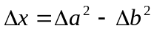
*****
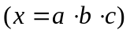 көбейтіндінің салыстырмалы қатесі келесі формуламен анықталады
A) 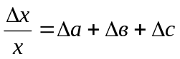
B)& 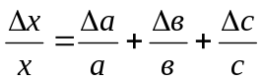
C) 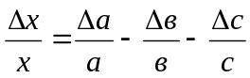
D) 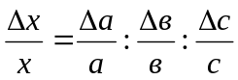
E) 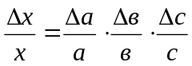
*****
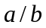 бөлімдінің салыстырмалы қатесі келесі формуламен анықталады
A) 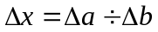
B)& 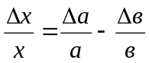
C)
D) 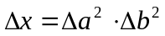
E)
*****
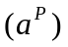 дәреженің салыстырмалы қатесі тең
A) 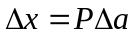
B)& 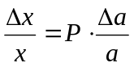
C) 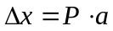
D) 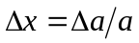
E) 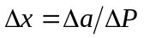
*****
логарифмнің абсолюттік қатесі тең
A)
B) 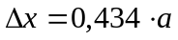
C)& 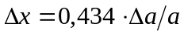
D) 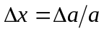
E)
*****
Платиналы өнімдердің жалпы массасының абсолюттік және салыстырмалы қателерін табыңдар, егер әр түрлі систематикалық қателермен таразында өлшенген әрбір өнімнің массасы келесі (г): тигель – 4, 05(+0, 01), шыны аяқ – 27, 84 (+0, 02), тигельдің қакпағы – 2, 18 (-0, 03), қысқаштың ұштықтары – 3, 44 (+0, 01)
A) +0, 1 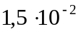
B)& +0, 01 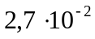
C) +0, 15 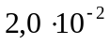
D) +0, 11 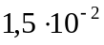
E) +0, 05 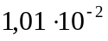
*****
Инвентаризацияға даярманған жалпы массасымен 37, 51 (+0,01) г платиналық ыдыстардан тигель 4, 05 (+0,01) г алынды массамен. Қалған ыдыстадың массасының абсолюттік қатесін табыңдар
A) 0, 02
B) 0, 1
C)& 0, 00
D) 0, 03
E) 0, 04
*****
Колбаның көлемін (мл) анықтау нәтижелерінің түрлендіру шегін табыңдар, егер келесі нәтижелер алынған болса: 50,05; 50,15; 49,90; 50,16; 50,00
A)& 0,26
B) 0,56
C) 0,23
D) 0,68
E) 0,28
*****
Үш платиналық тигельдердің жалпы массасының салыстырмалы қатесін табыңдар, егер әр тигель үшін сәйкесті салыстармалы қателерімен 0, 3%: 0, 5%; 1, 0% өлшегенде келесі нәтижелер алынған (г): 6, 07; 10, 40; 8, 33
A) 0, 10%
B) 0, 15%
C) 0, 10%
D)& 0, 20%
E) 0, 16%
*****
Қатемен (0, 2мл) өлшенген сиымдылығы 200 мл колбада ерітілген 100, 00 г таразыда өлшеу қатесімен (20мл) өлшенген мыс сульфаты ертіндісінің концетрациясының абсолюттік жуйелі қатесін табыңдар
A) 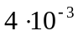
B)& 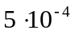
C) 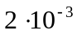
D) 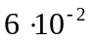
E) 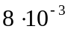
*****
Егер ПР 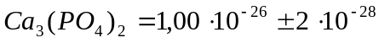 болғандағы 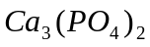 ерігіштігін есептегендегі қатесін табыңыз
A)& 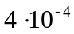
B) 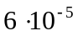
C) 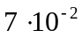
D)
E) 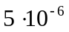
*****
Р=0, 95 үшін химиялық реакция параметрінің белгілі сенімділік интервал орташа мәнін есептеңіз. Цирконий (ІV) пиридилазорезоцинмен қышқыл ортадағы комплекс түзу реакциясының тепе-теңдік константасын анықтағанда келесі нәтижелер алынған (логарифмдік өлшеуін шама) : 3, 51; 3, 60; 3, 46; 3, 27; 3, 31
A)& 
B) 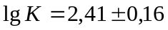
C) 
D) 
E) 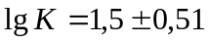
*****
Р=0, 95 үшін химиялық реакция параметрінің белгілі сенімділік интервал орташа мәнін есептеңіз. Цирконий (ІV) пиридилазонафтолмен әрекеттескендегі тепе-теңдік константасын анықтағанда келесі нәтижелер алынған: 2, 09; 2, 02; 2, 09; 2, 13; 2, 21; 2, 31
A) 
B)& 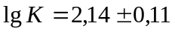
C)
D) 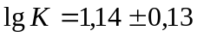
E) 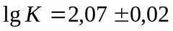
*****
Р=0, 95 үшін химиялық реакция параметрінің белгілі сенімділік интервал орташа мәнін есептеңіз. Электрохимиялық реакциядағы анион-радикалдардың диспропорционалдық константасын анықтағанда келесі нәтижелер алынды 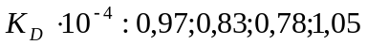
A) 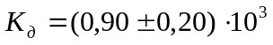
B) 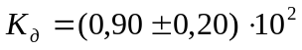
C) 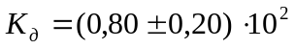
D) 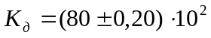
E)&
*****

